新 书 推 荐
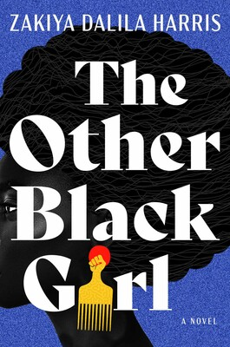
中文书名：《另一个黑人女孩》
英文书名：THE OTHER BLACK GIRL
作 者：Zakiya Dalila Harris
出 版 社：Simon and Schuster
代理公司：Greenburger/ANA/Conor
页 数：368页
出版时间：2021年6月
代理地区：中国大陆、台湾
审读资料：电子稿
类 型：大众文学

·《华盛顿邮报》《娱乐周刊》《美丽佳人》《财富》《时代》及BBC“2021年最受期待的小说”
Bustle、Harper’s Bazaar, BuzzFeed, Parade, Goodreads“2021最受期待的图书”
·《时代》《华盛顿邮报》《娱乐周刊》《波士顿环球报》及NPR、Esquire、Vogue、Harper’s Bazaar“2021年度最佳图书”
·《纽约时报》热门畅销
·《早安美国》精选
·“与《美丽佳人》一起阅读”读书俱乐部精选
·《人物》最佳夏季读物

Hulu原创电视连续剧即将上映！

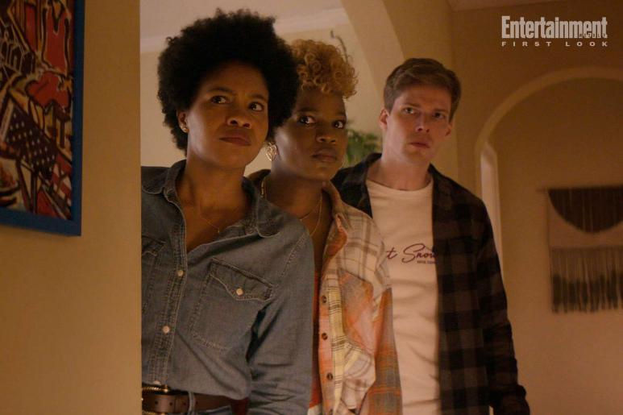

内容简介：

《年轻一代》（Younger）和《逃出绝命镇》（Get Out）在前克诺夫出版社（Knopf）编辑助理扎基娅·哈里斯（Zakiya Harris）的新作《另一个黑人女孩》（THE OTHER BLACK GIRL）中相遇，又透露出些许《我们这个有趣的时代》（SUCH A FUN AGE）的气息。

引人入胜的《另一个黑人女孩》（THE OTHER BLACK GIRL）带有一丝恐怖情节，讲述了两个年轻的黑人女孩在纽约图书出版公司赤裸裸的白人背景下相遇时所引发的混乱。

26岁的编辑助理尼拉·罗杰斯（Nella Rogers）早已厌倦了自己是瓦格纳图书公司唯一的黑人女孩这一事实——所以，当另一个黑人女孩黑兹尔（Hazel）入驻她旁边的小隔间工作时，她十分高兴。但她们的交情在谈论天然护发方法后便戛然停止：一系列不舒服的事件导致尼拉成为头号公敌，黑兹尔却成了办公室里的宠儿。紧接着，尼拉的桌子上出现了一张纸条：

离开瓦格纳。现在。

尼拉无法想象这是黑兹尔留下的纸条。尽管这张纸条展示着粗鲁的语言和阴森的气氛，尼拉仍然不愿相信这位新来的黑人女孩对她竟抱有如此大的敌意。但随着尼拉跌入这个漩涡，她发现了背后那股邪恶的力量——她意识到自己可能会为此失去很多，绝不仅仅只是一份工作。

引人入胜的《另一个黑人女孩》（THE OTHER BLACK GIRL）充满悬疑和黑色幽默，惊喜不断，同时也尖锐地点评了职场的多样性。它呈现了黑人女性在以白人为主的行业中所经历的卑躬屈膝和挣扎，能够引发那些曾经感觉被操纵、被威胁或者被忽视的人们的共鸣。这个话题比以往任何时候都更引人关注。

作者简介：
扎基娅·哈里斯（Zakiya Harris）曾在克诺夫（Knopf）出版社做了三年编辑，去年三月离职开始创作这部小说。她同前任老板和同事们保持着亲密的关系，所以这本小说讲述的并不是克诺夫出版社的故事。从事出版工作之前，扎基娅获得了新学院（The New School）颁发的创意写作硕士学位，目前在莱托皮亚写作实验室（Writopia Lab）教孩子们写作。其作品曾见诸于《格尔尼卡》（Guernica），同时为《喧闹》（The Rumpus）评论小说和非小说。

媒体评价：

2021年6月亚马逊最佳图书：赛基娅·达丽拉·哈里斯的《另一个黑人女孩》是本季最重要的图书之一，这是一部处女2021年6月亚马逊最佳图书：这个季节最重要的书之一是扎基亚·达丽拉·哈里斯的《另一个黑人女孩》，这是一部首次出版的小说，最初是关于一位年轻的黑人女性在一家享有声誉的出版社（哈里斯曾在Knopf工作）工作的简单而迷人的故事，然后变成了完全不同和意外的事情。当另一个黑人女孩来到出版社工作时，剧情开始发展。他们是盟友？敌人？还是两者都不是？而且是谁留下了威胁性的便条？《另一个黑人女孩》被宣传为一部惊悚小说，甚至是恐怖小说，但它实际上是完全不同的一种东西，这意味着读者如果带着先入为主的期望进入小说，可能不太可能在阅读过程中找到它们。但是哈里斯对她的故事非常敏感，思想开放的读者也会如此。这是一本让人长时间思考和讨论的作品。
- 克里斯·舒鲁普，亚马逊图书评论

“充满了令人不安和意想不到的转折……非常适时的阅读。”
——《时代》

“一部令人激动的、更加激进的《穿普拉达的恶魔》，探索特权和种族主义。”
——《华盛顿邮报》

“哈里斯对工作场所特权的颠覆性解构将成为今年夏季的首秀。”
——《娱乐周刊》

“哈里斯在这本书中毫不畏惧地冒险，将情节推向令人激动的高度。《另一个黑人女孩》的故事虽然变得非凡，但它根植于实际存在的社会问题。”
——《奥普拉日报》

“完全值得的杰作。哈里斯以独特的风格作为作家初登场。无论她接下来做什么，可能看起来更加平静，但请留意：它将是杰作。”
——NPR

“有趣而具有颠覆性，这本关于一位黑人助理在一个主要由白人组成的出版社中经历种族主义困境的首部小说运用悬疑、恐怖和讽刺，深刻地展示了工作场所种族主义的代价。”
——《人物》

“这是一部社会评论和快节奏惊悚小说完美结合的处女作。《另一个黑人女孩》令人心烦意乱，又令人兴奋。
—— Vulture

感谢您的阅读！
请将反馈信息发至：版权负责人
Email：Rights@nurnberg.com.cn
安德鲁·纳伯格联合国际有限公司北京代表处
北京市海淀区中关村大街甲59号中国人民大学文化大厦1705室, 邮编：100872
电话：010-82504106, 传真：010-82504200
公司网址：http://www.nurnberg.com.cn
书目下载：http://www.nurnberg.com.cn/booklist_zh/list.aspx
书讯浏览：http://www.nurnberg.com.cn/book/book.aspx
视频推荐：http://www.nurnberg.com.cn/video/video.aspx
豆瓣小站：http://site.douban.com/110577/
新浪微博：安德鲁纳伯格公司的微博_微博 (weibo.com)
微信订阅号：ANABJ2002

